Vendim

Nr.679, datë 10.10.2007

Për disa ndryshime dhe shtesa në vendimin nr.205, datë 13.4.1999 të Këshillit të Ministrave “Për dispozitat zbatuese të Kodit Doganor”, të ndryshuar

Në mbështetje të nenit 100 të Kushtetutës dhe të neneve 9 e 13 të ligjit nr.8449, datë 27.1.1999 “Kodi Doganor i Republikës së Shqipërisë”, të ndryshuar, me propozimin e Ministrit të Financave, Këshilli i Ministrave

Vendosi:

Në pjesën I, titulli II, kreu I “Organizimi dhe përgjegjësitë e administratës doganore në përputhje me nenet 9, paragrafi i tretë dhe 13 të Kodit Doganor” të vendimit nr.205, datë 13.4.1999 të Këshillit të Ministrave, të ndryshuar, të bëhen këto ndryshime e shtesa:
1. Pika 3 ndryshohet, si më poshtë vijon:
“3. Organika e Drejtorisë së Përgjithshme të Doganave të jetë 1000 persona, të shpërndarë në nivel qendror dhe vendor. Struktura organike dhe organigrama e administratës doganore të jenë sipas lidhjeve I dhe II, që i bashkëlidhen këtij vendimi.”.
2. Pas paragrafit të parë të pikës 3.4 shtohet paragrafi, me këtë përmbajtje:
“Në strukturën e Drejtorit të Përgjithshëm të Doganave shtohet kabineti, i cili është organ mbështetës dhe ndihme i Drejtorit të Përgjithshëm për zbatimin e strategjive, sipas programeve të miratuara, si dhe siguron lidhje organike me strukturat organizative, komunitetin e biznesit dhe institucionet e tjera, qendrore dhe vendore. Kabineti varet drejtpërdrejt nga Drejtori i Përgjithshëm dhe anëtarët e kabinetit emërohen prej tij.”.
3. Pika 4.1 bëhet 4 dhe ndryshohet, si më poshtë vijon:
“4. Departamenti administrativ”.
4. Pika 4.2 bëhet 4.1 dhe ndryshohet si më poshtë, vijon:
“4.1 Drejtoria e organizim-personelit-trajnimit dhe etikës, që përbëhet nga:
a) Sektori i menaxhimit të personelit;
b) Sektori i trajnimit dhe etikës.”.
5. Pika 4.3 bëhet 4.2 dhe ndryshohet, si më poshtë vijon:
“4.2 Drejtoria e kompjuterizimit, që përbëhet nga:
a) Sektori i mbështetjes;
b) Sektori i zhvillimit.”.
6. Pika 4.4 bëhet 4.3 dhe ndryshohet, si më poshtë vijon:
“4.3 Drejtoria e investimeve dhe e logjistikës, që përbëhet nga:
a) Sektori i logjistikës dhe investimeve;
b) Njësia e prokurimit.”.
7. Pika 4.5 bëhet 4.4 dhe ndryshohet, si më poshtë vijon:
“4.4 Drejtoria e financës, që përbëhet nga:
a) Sektori i buxhetit;
b) Sektori i kontabilitetit.”.
8. Paragrafi i parë i pikës 5.1 ndryshohet, si më poshtë vijon:
“Drejtoria e procedurave dhe borxhit doganor, që përbëhet nga:
a) Sektori i procedurave dhe regjimeve, magazinimit dhe transitit;
b) Sektori i borxhit doganor dhe garancive.”.
9. Pika 6.5 shfuqizohet.
Ky vendim hyn në fuqi menjëherë dhe botohet në Fletoren Zyrtare.

Kryeministri
Sali Berisha

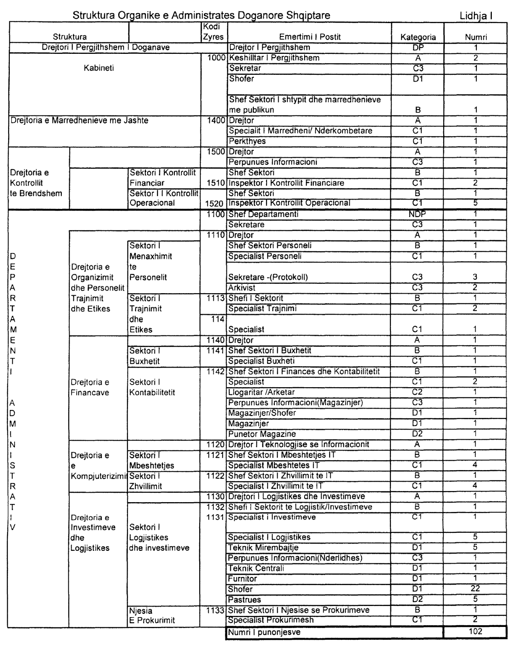

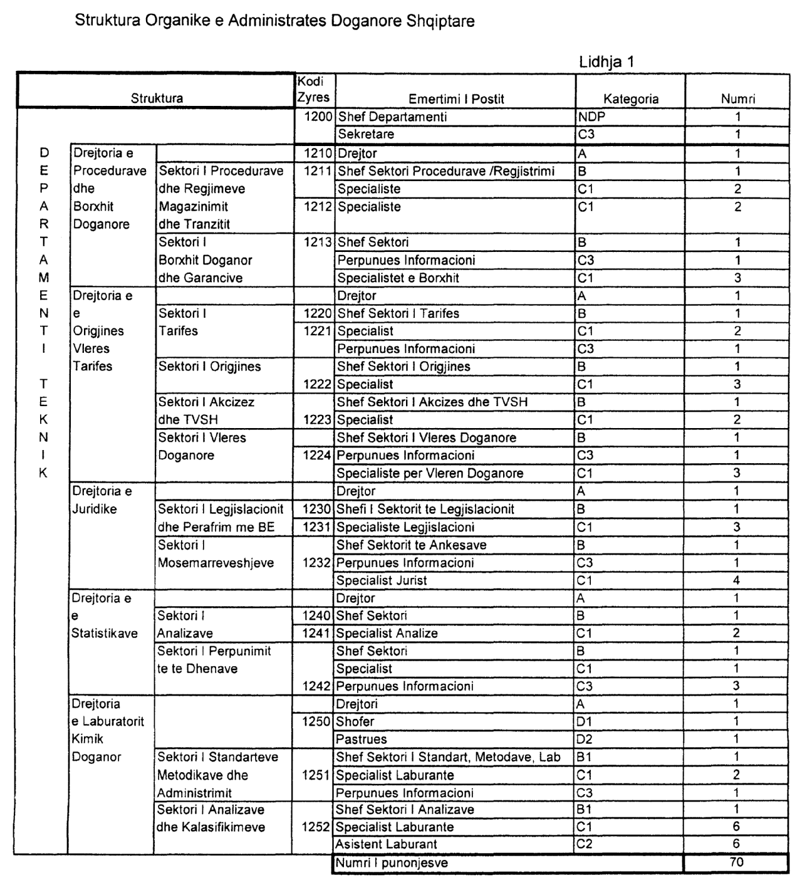

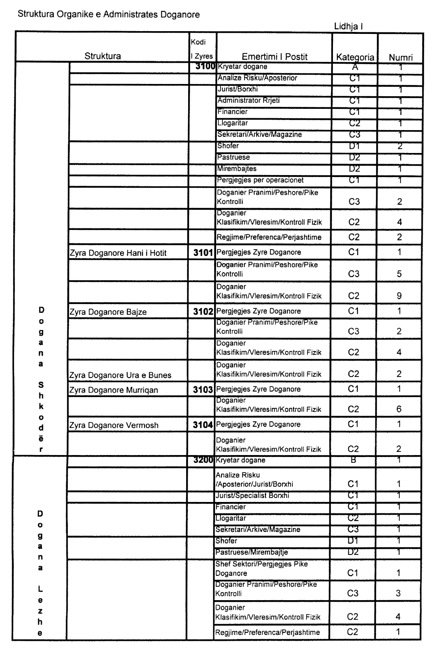

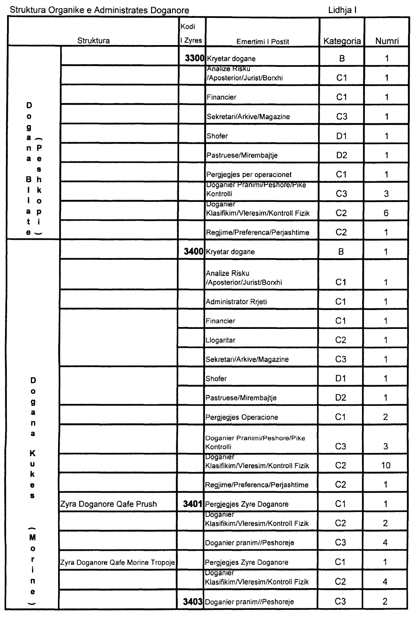

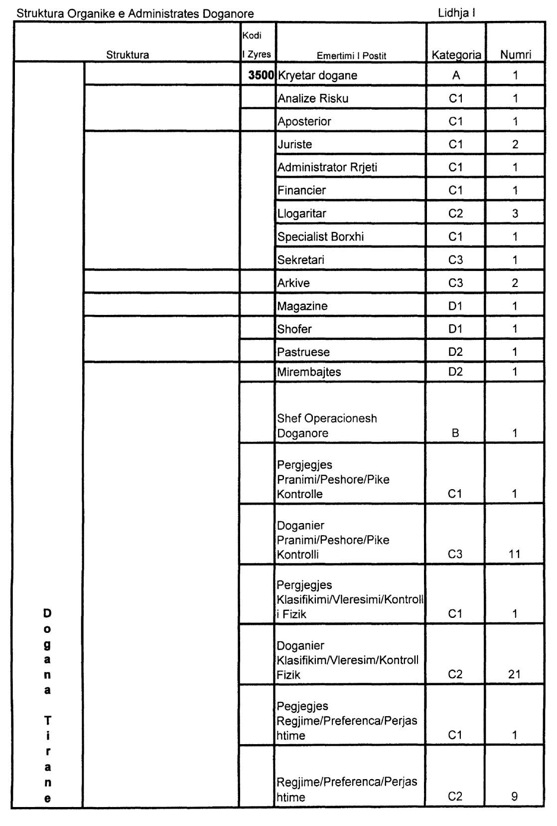

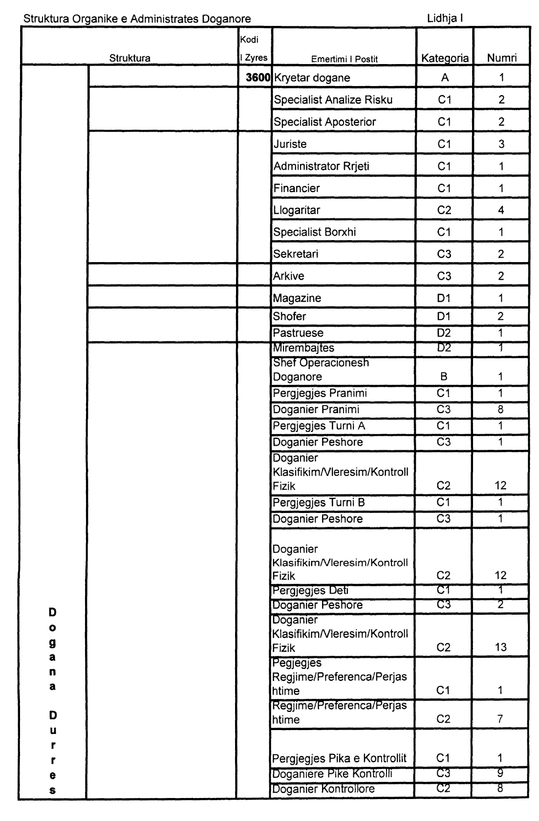

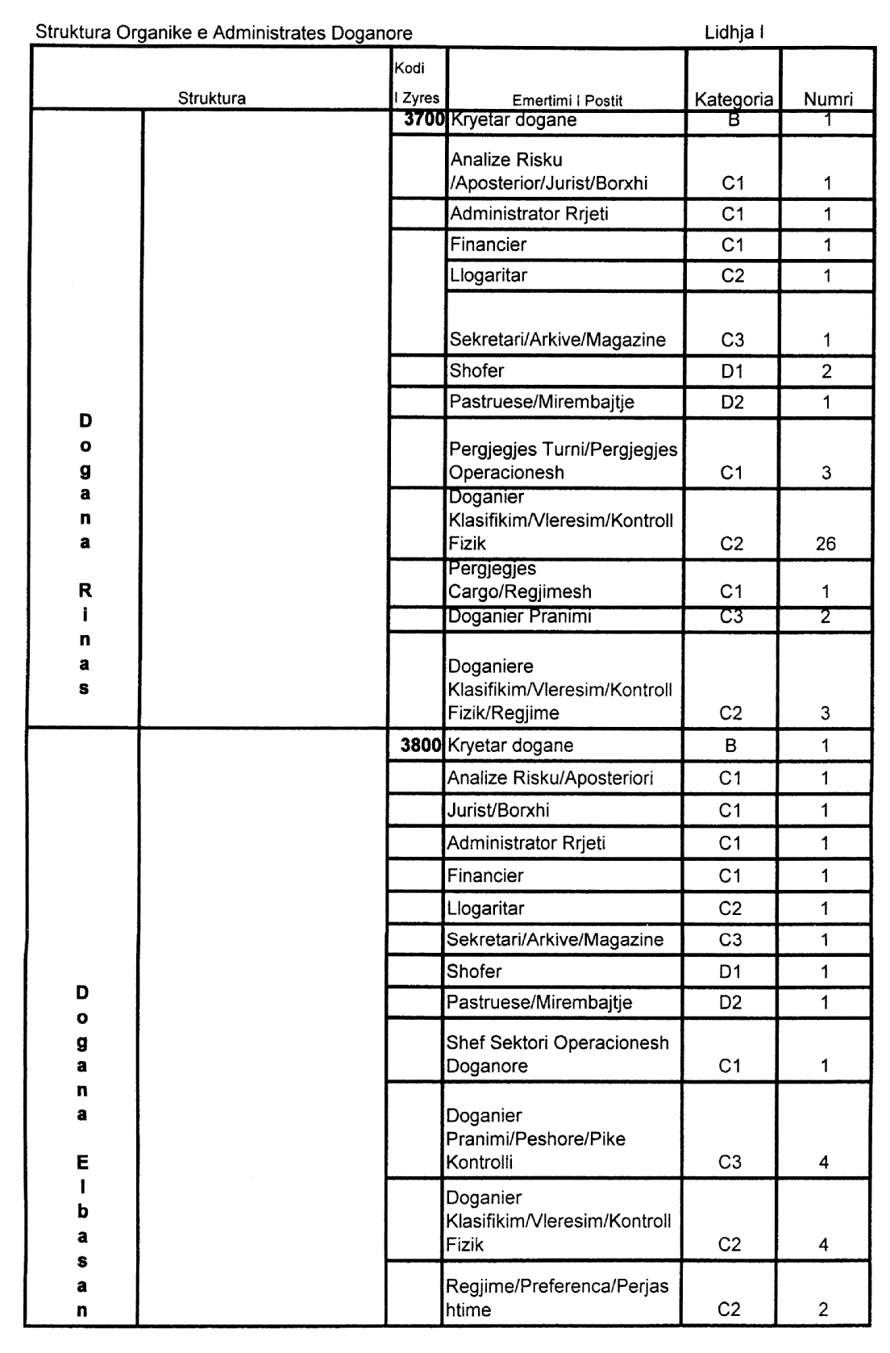

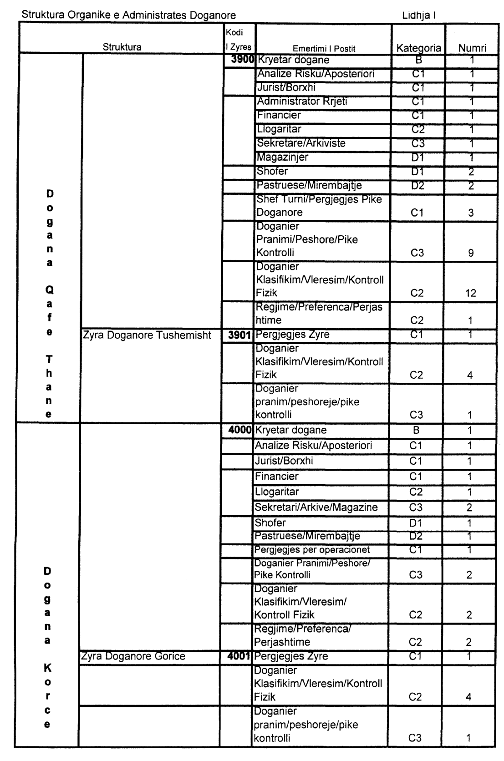

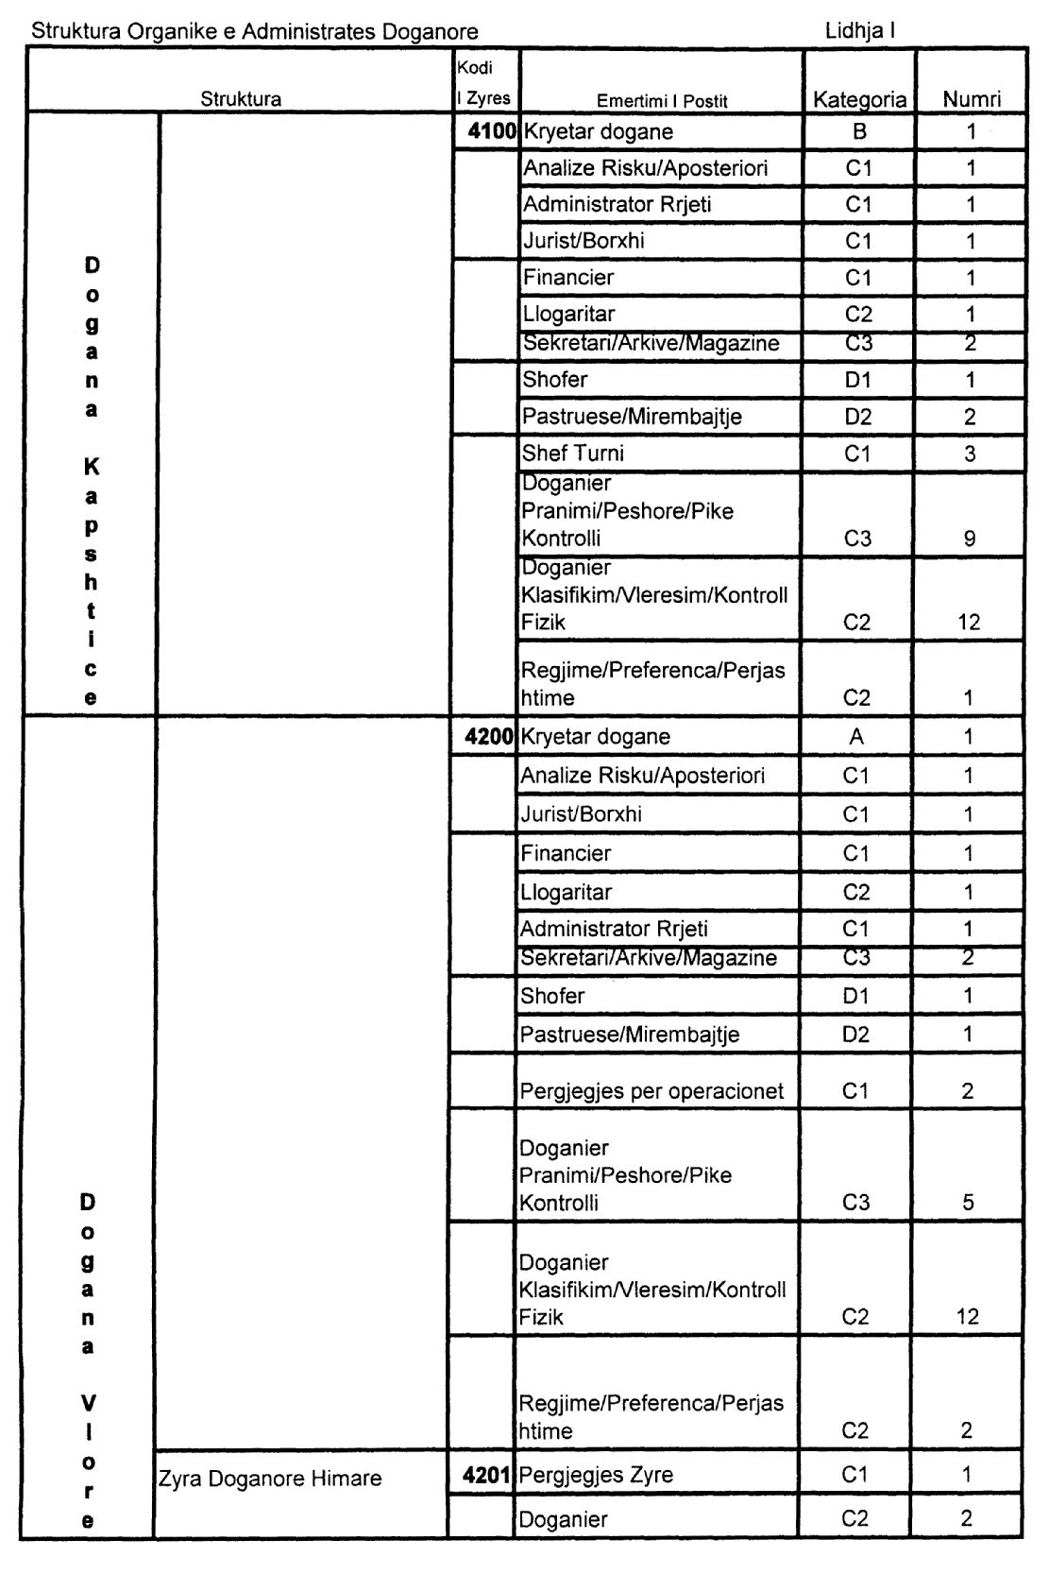

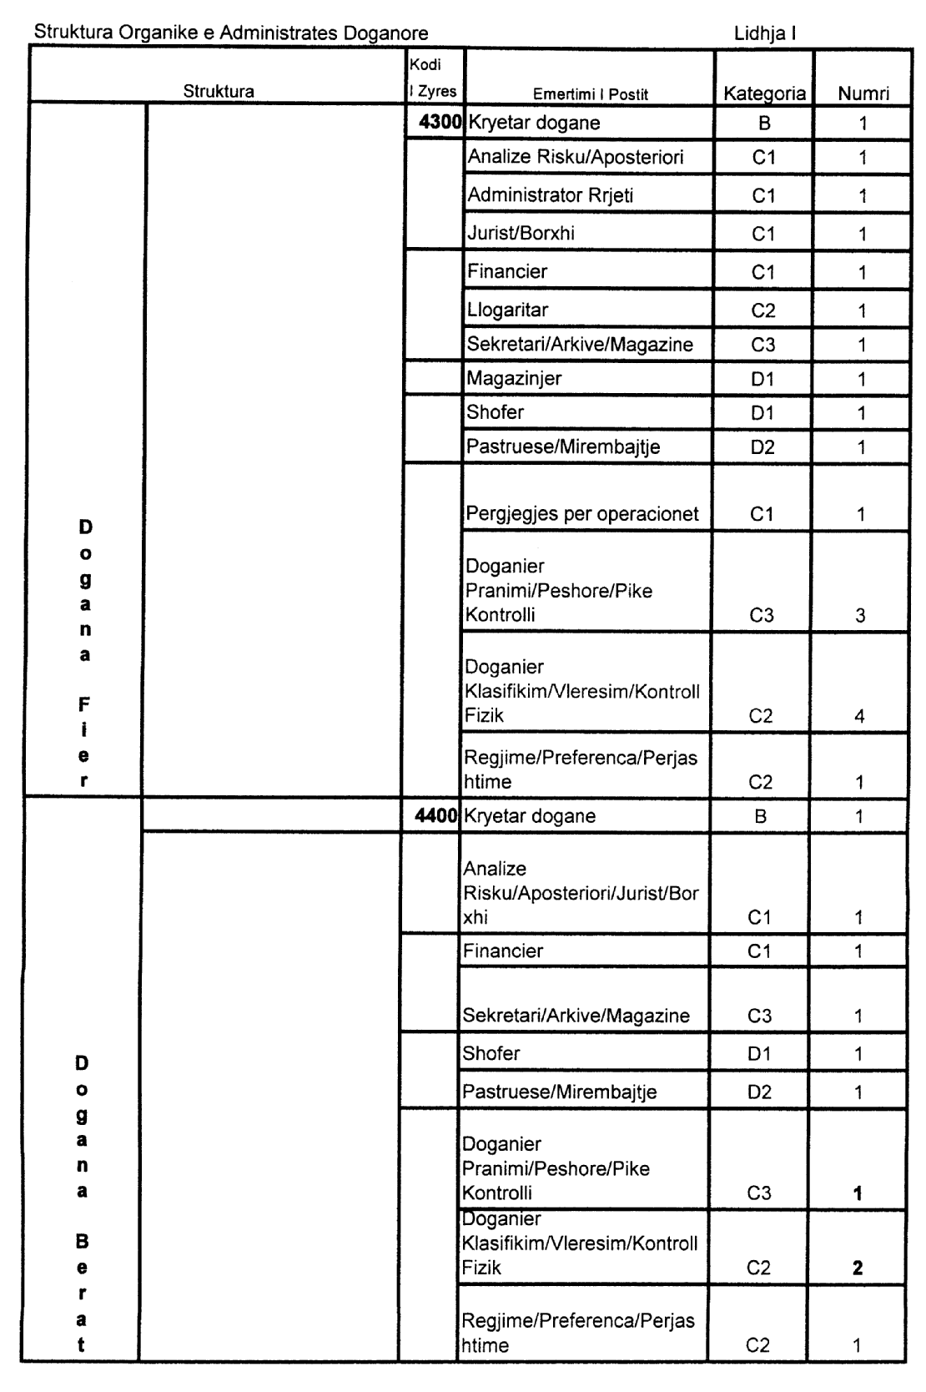

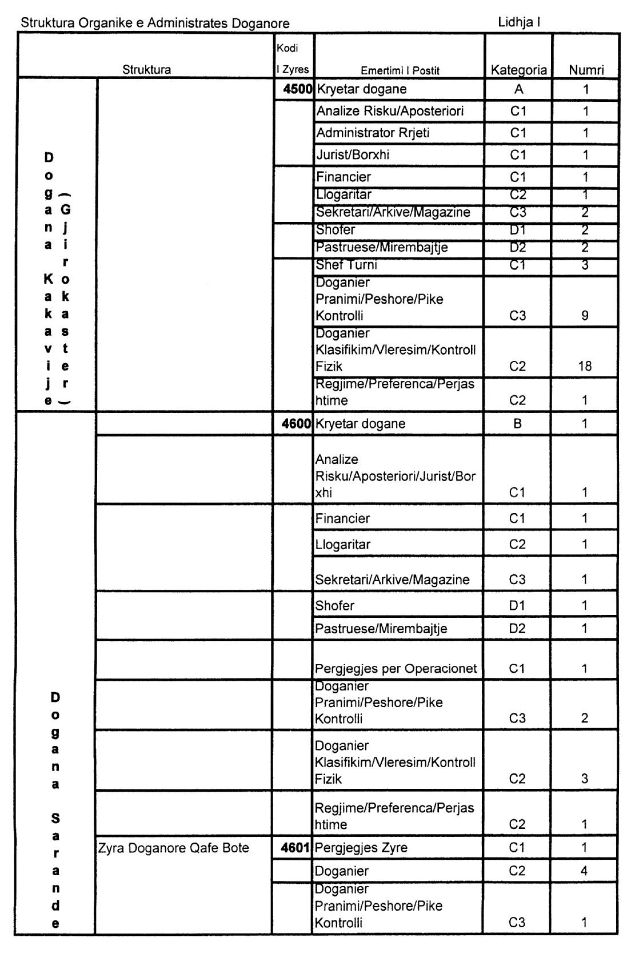

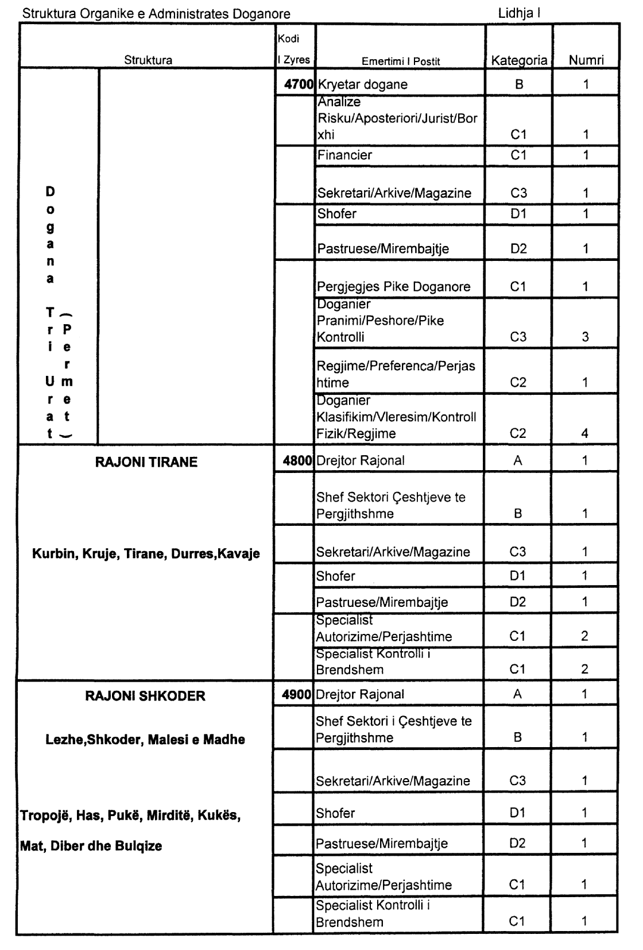

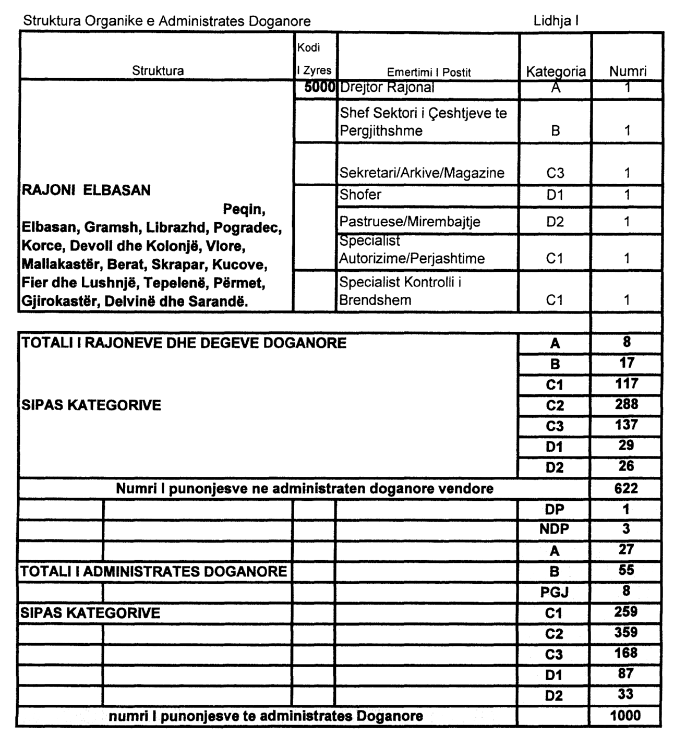

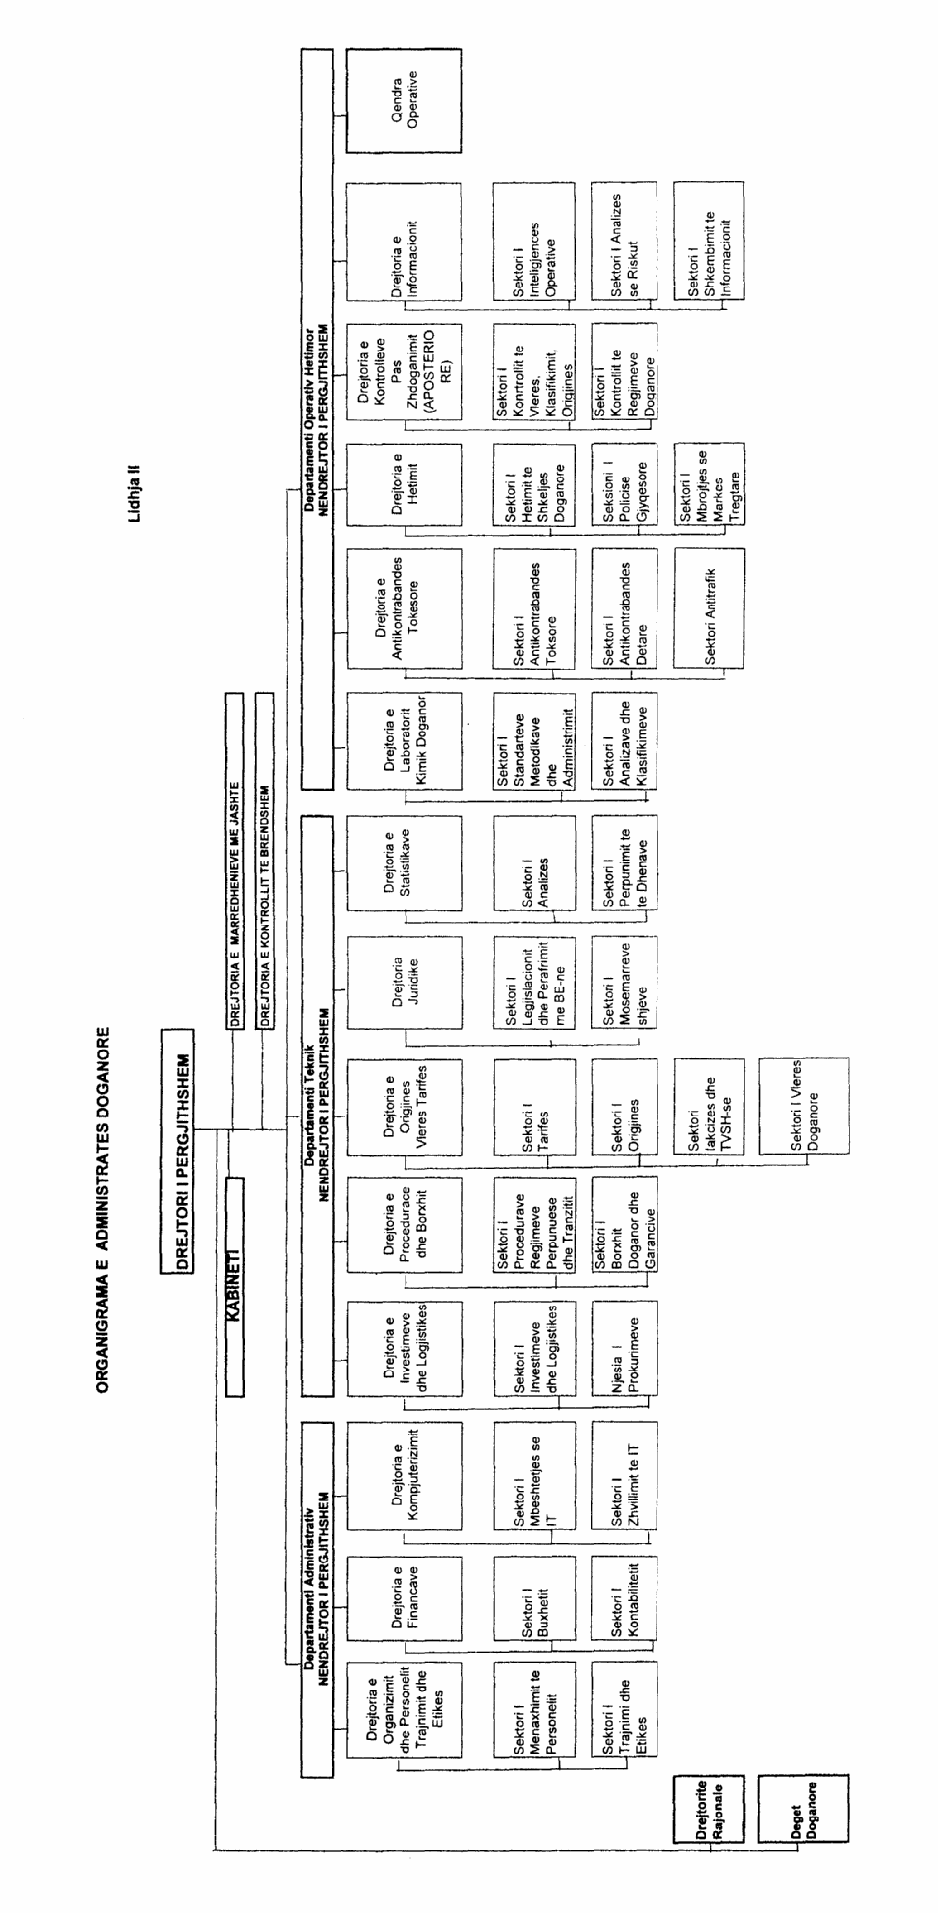

Vendim

Nr.685, datë 19.10.2007

Për disa ndryshime e shtesa në vendimin nr.336, datë 1.6.2004 të Këshillit të Ministrave “Për miratimin e listës së inventarit të pronave të paluajtshme shtetërore, të cilat i kalojnë në përgjegjësi administrimi albbakër sha-së”

Në mbështetje të nenit 100 të Kushtetutës dhe të neneve 8, pika 3 e 13 të ligjit nr.8743, datë 22.2.2001 “Për pronat e paluajtshme të shtetit”, të ndryshuar, me propozimin e Ministrit të Ekonomisë, Tregtisë dhe Energjetikës, Këshilli i Ministrave

Vendosi:

1. Në vendimin nr.336, datë 1.6.2004 të Këshillit të Ministrave, të bëhen këto ndryshime dhe shtesa:
a) Në paragrafin e dytë të pikës 1, shifra “…78 (shtatëdhjetë e tetë)…” ndryshohet dhe bëhet “…92 (nëntëdhjetë e dy)….”.
b) Në listën bashkëlidhur të shtohen edhe formularët, që i bashkëlidhen këtij vendimi.
2. Ngarkohen Ministri i Brendshëm, Ministri i Ekonomisë, Tregtisë dhe Energjetikës dhe kryeregjistruesi i Pasurive të Paluajtshme të Republikës së Shqipërisë për zbatimin e këtij vendimi.
Ky vendim hyn në fuqi pas botimit në Fletoren Zyrtare.

Kryeministri
Sali Berisha

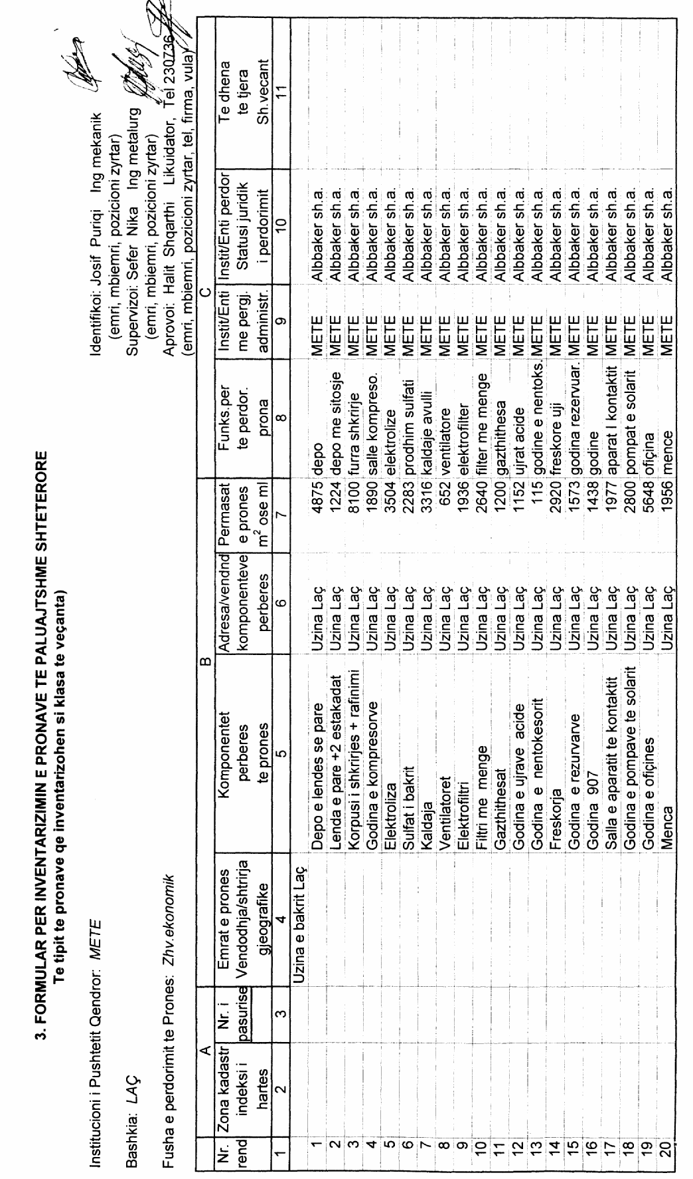

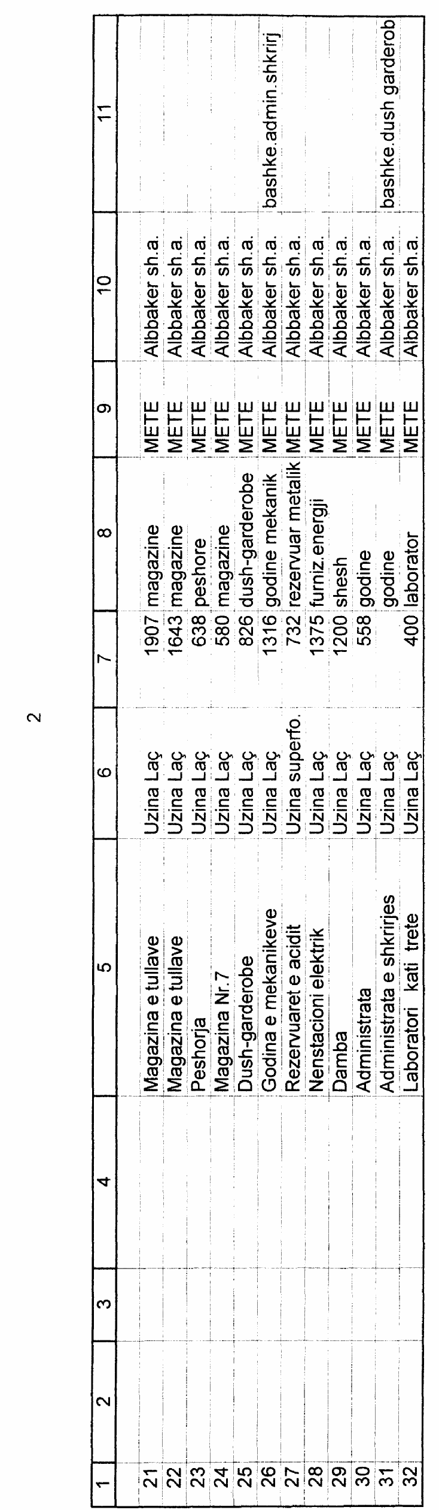

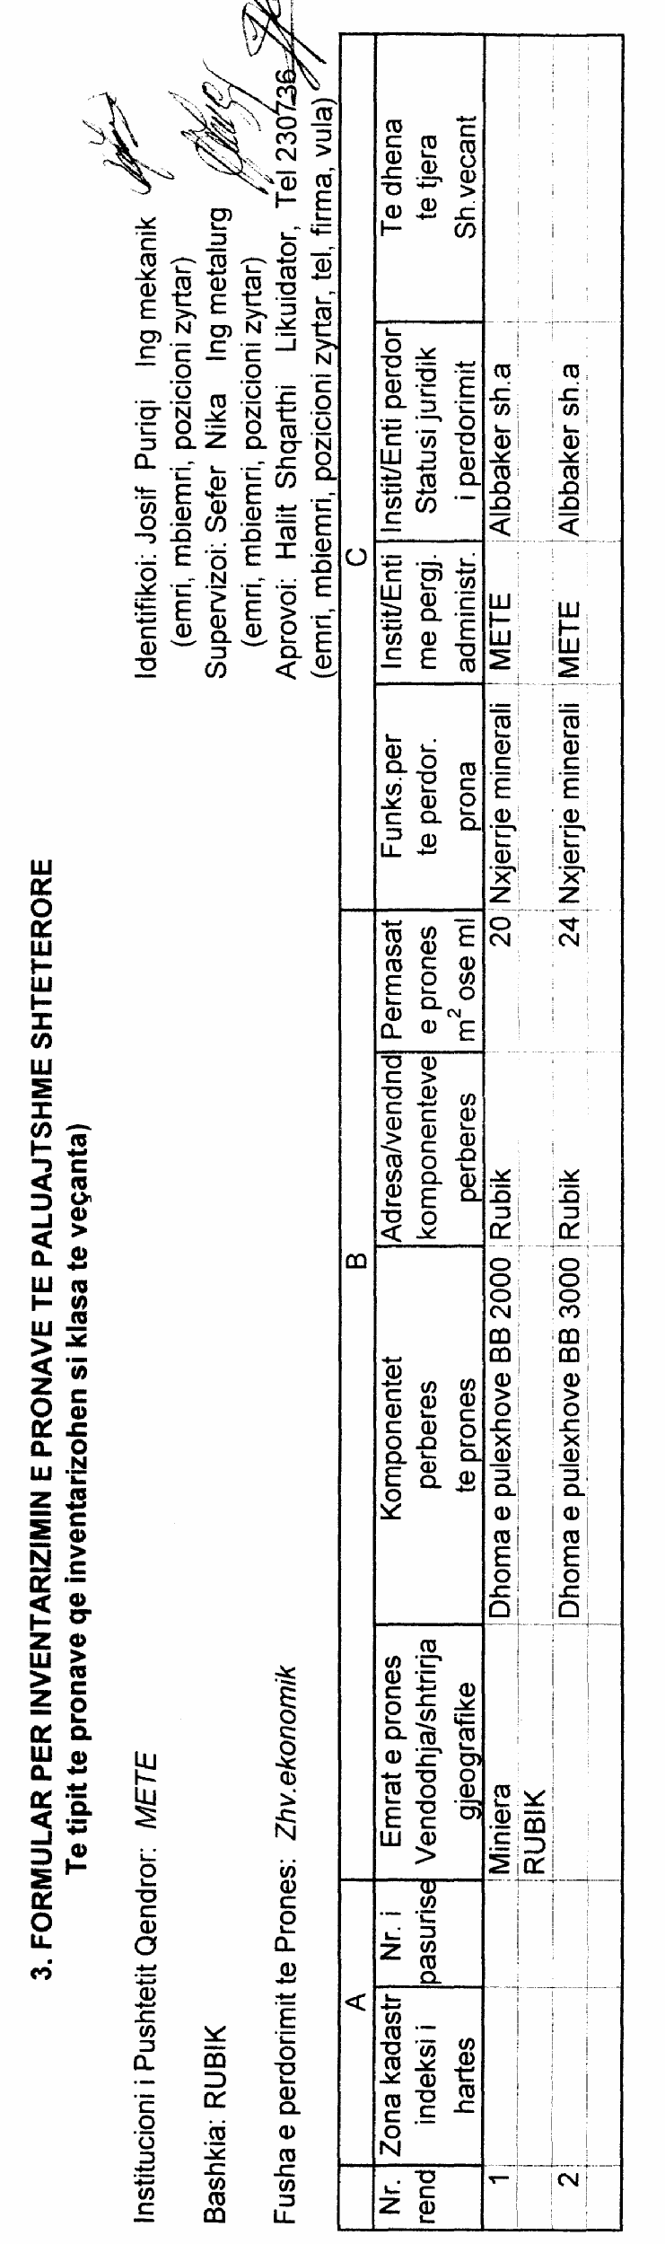

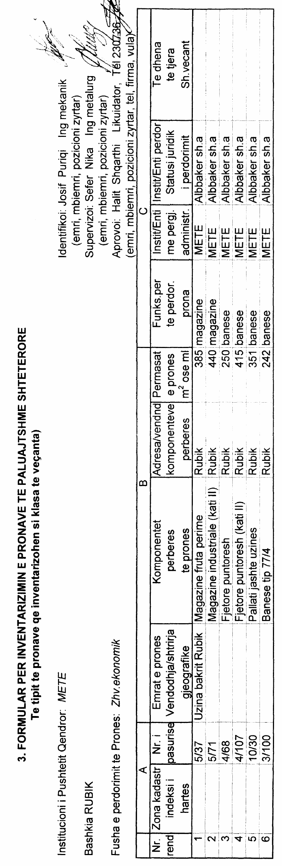

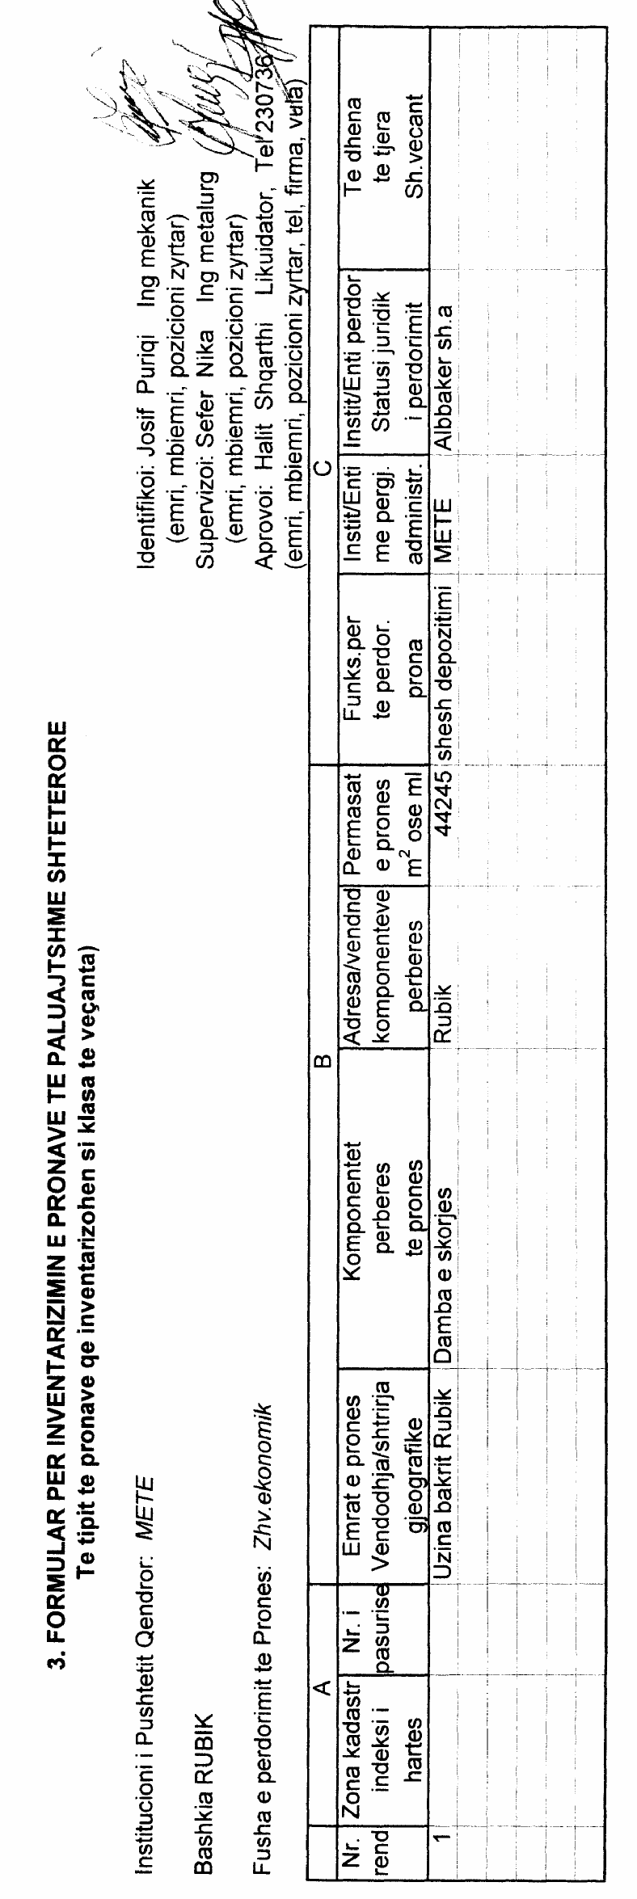

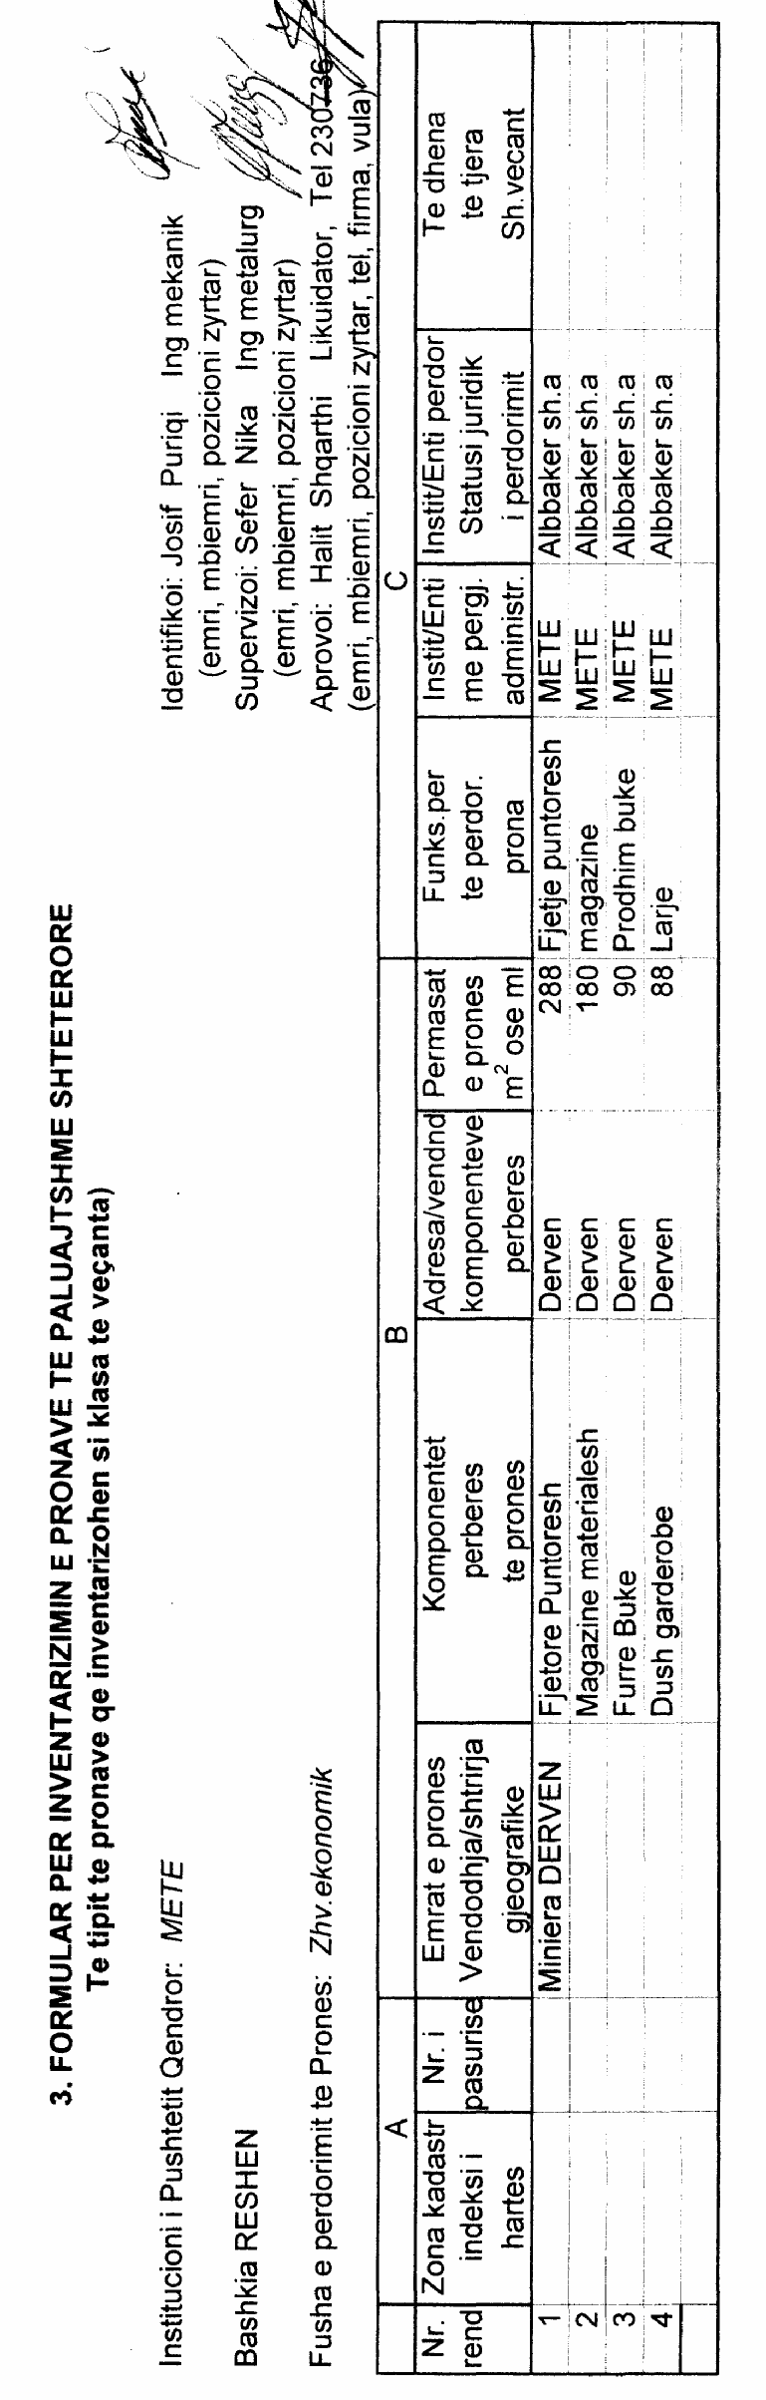

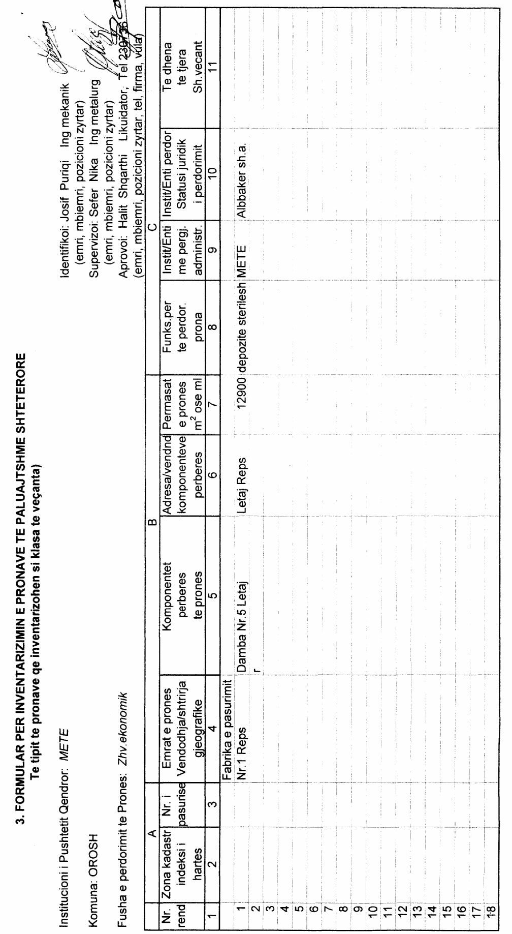

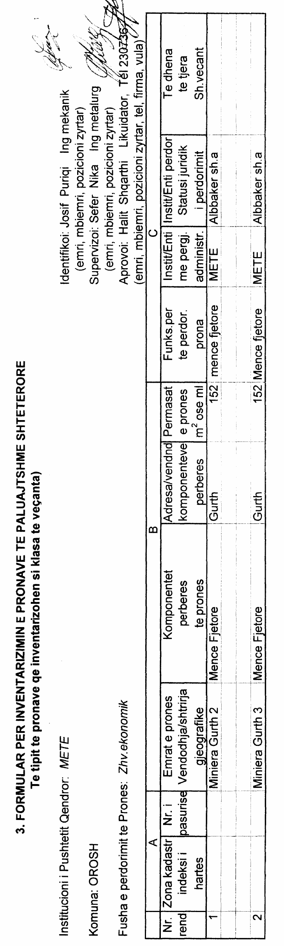

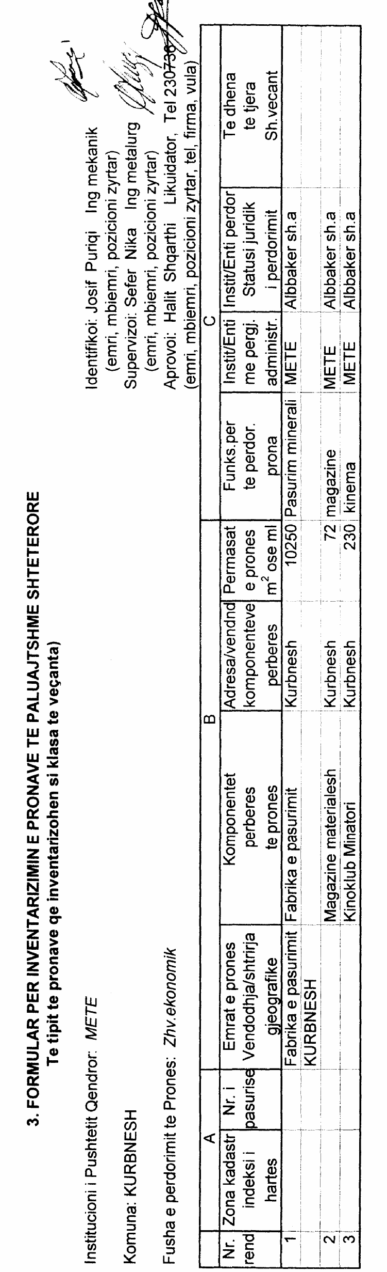

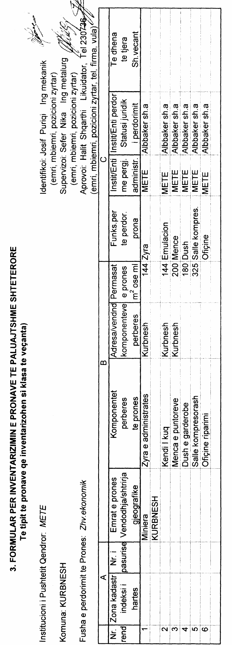

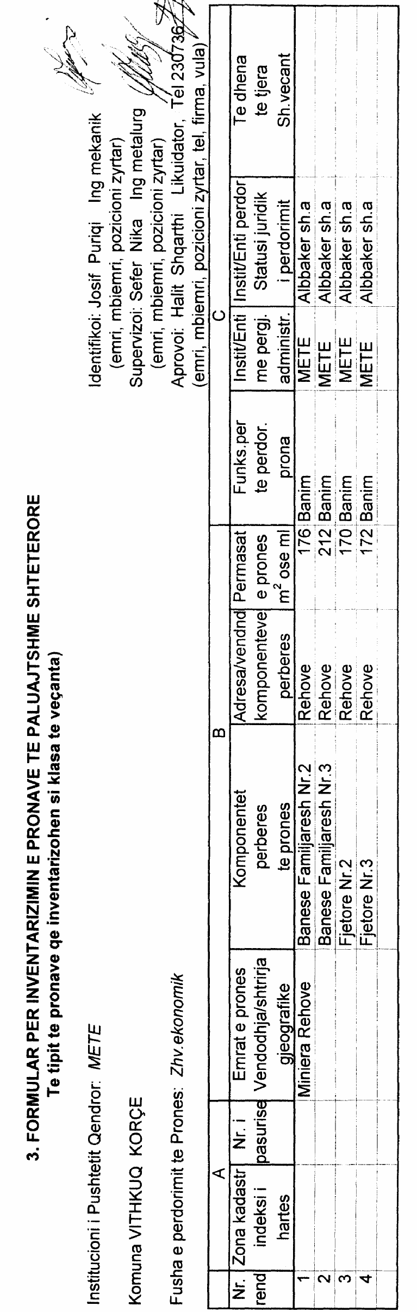

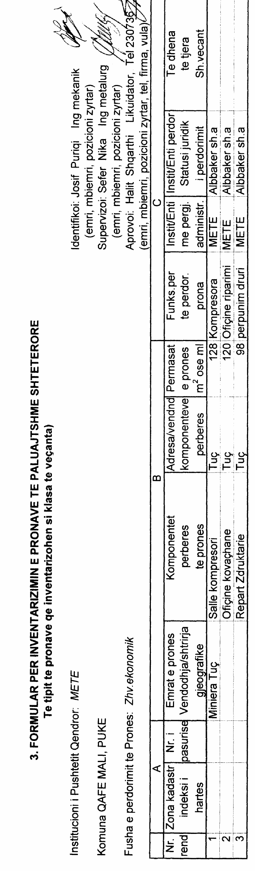

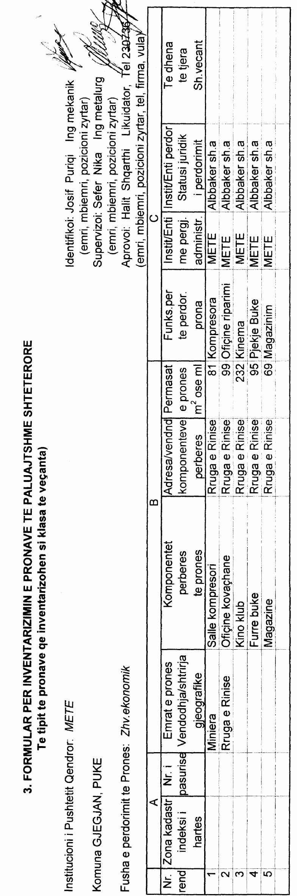

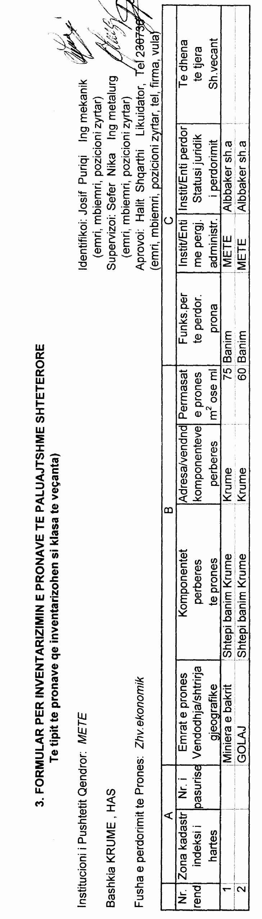

Vendim

Nr.687, datë 19.10.2007

Për shpalljen, me sipËrfaqe të zgjeruar, të ekosistemit natyror divjakë-Karavasta “Park kombëtar”

Në mbështetje të nenit 100 të Kushtetutës dhe të neneve 4 pika 1 shkronja “b”, 6 e 13 të ligjit nr.8906, datë 6.6.2002 “Për zonat e mbrojtura”, me propozimin e Ministrit të Mjedisit, Pyjeve dhe Administrimit të Ujërave, Këshilli i Ministrave

Vendosi:

1. Shpalljen, me sipërfaqe të zgjeruar, të ekosistemit natyror Divjakë-Karavasta “Park kombëtar”, sipas hartës që i bashkëlidhet këtij vendimi.
2. Kufijtë e këtij Parku ndryshojnë, si më poshtë vijon:
a) Në Veri:
Grykëderdhja e lumit Shkumbin (4398754.42 L/4571385.23 V) deri te pika e ndërprerjes së lumit Shkumbin me rrugën automobilistike, pranë fshatit Sulzotaj (4398754.42 L/4571385.23 V);
b) Në Lindje:
Nga pika e ndërprerjes së rrugës automobilistike me lumin Shkumbin, pranë fshatit Sulzotaj (4398754.42 L/4571385.23 V), drejt rrugës për në fshatin Shënepremte, më pas në kuotat 75.5 m, 83.0 m, 91.5 m, 90.4 m, 104.0 m, 107.0 m, 78.0 m, 132.0 m (Maja e Fikut), 154.0 m (Gropa e Malukut), 168.0 m, 156.0 m (Maja e Gjatë), 175.0 m (Maja e Çerit), 192.3 m (Guri i Gomares), 136.0 m dhe kalon përmes fshatit Babunjë deri ku ndërpritet me ujëmbledhësin e Myzeqesë, vijon në krahun e majtë të rrjedhjes së këtij ujëmbledhësi deri tek ura pranë hidrovorit të Ndërnenasit, vazhdon përgjatë rrugës automobilistike deri ku ndërpritet me lumin Seman (4386723,94 L/4520674.33 V);
c) Në jug:
Lumi i Semanit (4386723.94 L/4520674.33 V) deri te grykëderdhja e tij, në detin Adriatik (4363408.97 L/4522464.10 V);
ç) Në Perëndim:
Grykëderdhja e lumit Seman (4363408.97 L/4522464.10 V), vijon përgjatë vijës bregdetare deri te grykëderdhja e lumit Shkumbin (4398754.42 L/4571385.23 V).
3. Parku kombëtar i Divjakë-Karavastasë ka një sipërfaqe 22230.24 ha, të përbërë si më poshtë vijon:
a) Sipërfaqe pyjore (Pyje, pyje të rrallë, pyje aluvionale e shkurre, ripyllëzime, tokë me bimësi pyjore e ujore) 5310.00 ha;
b) Sipërfaqe bujqësore (Tokë bujqësore, pemëtore, ullishta
dhe vreshta) 9078.42 ha;
c) Sipërfaqe ujore (Laguna, godulla, lumenj dhe ujëmbledhës) 6408.90 ha;
ç) Sipërfaqe joprodhuese (Ranore dhe e zhveshur) 1120.71 ha;
d) Sipërfaqe urbane e përzier me tokë bujqësore, pemëtore dhe pyjore 312.21 ha.
4. “Parku kombëtar i Divjakë-Karavastasë ndahet në nënzona ruajtjeje e administrimi, si më poshtë vijon:
a) Zona qendrore, me sipërfaqe 4189.70 ha (e shënuar në hartë me “ZQ”), përfshin habitatet e Kularit, Pishës së Divjakës, godullën e Dajlanit dhe ishujt e folenizimit të pelikanit kaçurrel në lagunën e Karavastasë. Ajo përcaktohet si zonë me vlera të larta, për natyrën dhe biodiversitetin, dhe në të zbatohet shkalla e dytë e mbrojtjes, që siguron një territor të pashqetësuar.
b) Zona e përdorimit të qëndrueshëm, me sipërfaqe 7788.44 ha (e shënuar në hartë me “ZPQ”), ku lejohen të ushtrohen veprimtari ekonomike, si dhe veprimtari të reja, vetëm pasi të pajisen me leje mjedisi. Në këtë zonë përfshihen laguna e Karavastasë, territoret ndërmjet dy shtretërve të lumit Shkumbin, ato të Kularit e Sulzotajt dhe territori ndërmjet ujëmbledhësit të Myzeqesë dhe lumit Seman. Në zonën e përdorimit të qëndrueshëm zbatohet shkalla e tretë e mbrojtjes.
c) Zona e përdorimit tradicional, me sipërfaqe 9261.87 ha (e shënuar në hartë me “ZPT”), mundëson vazhdimin e veprimtarive tradicionale dhe ekonomike, si dhe lejon të ushtrohen veprimtari të reja, vetëm pasi të pajisen me leje mjedisi. Në këtë zonë përfshihen territoret bujqësore, ujore e pyjore, ato rreth qendrave të banuara, të Bedatit dhe kodrat e Divjakës. Në zonën e përdorimit tradicional zbatohet shkalla e pestë e mbrojtjes.
ç) Zona rekreative, me sipërfaqe 990.23 ha (e shënuar në hartë me “ZR”), përbën zonën me mundësi rekreative, në natyrë të hapur, në përputhje me funksionet e zonës së mbrojtur, vlerat ekologjike, të peizazhit natyror dhe vlerat turistike e kulturore. Në këtë zonë përfshihet brezi bregdetar ranor ndërmjet dy shtretërve të lumit Shkumbin, territori nga grykëderdhja e ujëmbledhësit të Tërbufit, pjesët që mbeten jashtë zonës pyjore të gardhuar të pishës së Divjakës dhe territori i plazhit (pjesa ranore, ndërtesat dhe kabinat e pushuesve) deri te kanali i parë i lagunës së Karavastasë; brezi bregdetar ranor i Bedatit dhe ai ndërmjet grykëderdhjes së ujëmbledhësit të Myzeqesë deri te grykëderdhja e lumit Seman. Në zonën rekreative zbatohet shkalla e katërt e mbrojtjes.
5. Ministria e Mjedisit, Pyjeve dhe Administrimit të Ujërave dhe ministri të tjera të linjës, në bashkëpunim me njësitë e qeverisjes vendore, me institucionet kërkimore-shkencore, me përfaqësuesit e biznesit dhe të pronarëve privatë, brenda 1 viti nga hyrja në fuqi e këtij vendimi, hartojnë planin e menaxhimit të “Parkut kombëtar”.
6. Ministria e Punëve Publike, Transportit dhe Telekomunikacionit, Ministria e Turizmit, Kulturës, Rinisë dhe Sporteve në bashkëpunim me ministritë e tjera të linjës dhe me njësitë e qeverisjes vendore, brenda një viti nga hyrja në fuqi e këtij vendimi, të kryejnë studimin urbanistik rajonal të zonës, në përputhje me synimet dhe objektivat e menaxhimit të këtij “Parku kombëtar.”
7. Administrata ekzistuese e zonës së mbrojtur të “Parkut kombëtar” të Divjakës dhe e ekosistemit lagunor të Karavastasë do të kryejë funksionet e administratës së “Parkut kombëtar” të Divjakë-Karavastasë, me sipërfaqe të zgjeruar.
8. Ngarkohen Ministria e Mjedisit, Pyjeve dhe Administrimit të Ujërave dhe organet përkatëse të qeverisjes vendore për zbatimin e këtij vendimi.
Ky vendim hyn në fuqi pas botimit në Fletoren Zyrtare.

Kryeministri
Sali Berisha

